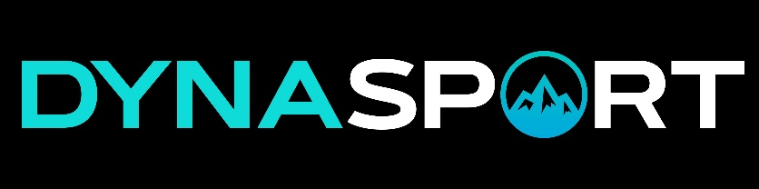

REKLAMAČNÍ LIST
Provoz (adresa pro zaslání reklamace):
DYNASPORT, M. MIŠÍKA 410/36, 971 01 PRIEVIDZA, SK

Vaše údaje:
ČÍSLO FAKTURY / OBJEDNAVKY : …………………………………………..
JMÉNO A PŘÍJMENÍ: ......................................................................................................................................................
ADRESA:....................................................................................................................................................................................
Telefon:...............................................................................Email:........................................................................................

Údaje o reklamovaném zboží:
Název zboží / velikost: .......................................................................................................................................................................................................…………………………………………………………………..Datum prodeje: ......................................................................

Popis závady: ...........................................................................................................................................................................................................................................................................................................................................................................................................................................................................................................................................................................................................................

Preferovaný způsob vyřízení reklamace (označte křížkem):
Oprava Výměna Vrácení peněz

Upozornění: ZBOŽÍ PROSÍM VÁS POSÍLEJTE VŽDY KOMPLETNÍ, SUCHÝ A ČISTÝ.

………………………….………….. …………………………………………
Datum reklamace Podpis reklamujícího

Konečné vyjádření k reklamaci od prodejce:………………………………………………………………………………………………………………………………………………………………………………………………………………………………………………………………………………………………………………………………………………………………………………………………………………………

Reklamační list přiložte k reklamovanému zboží!
Provozovatel: EMAKO, s.r.o., Diviaky nad Nitricou 208, 972 25 Diviaky nad Nitricou IČO: 44 560 532, DIČ: SK2022743129

